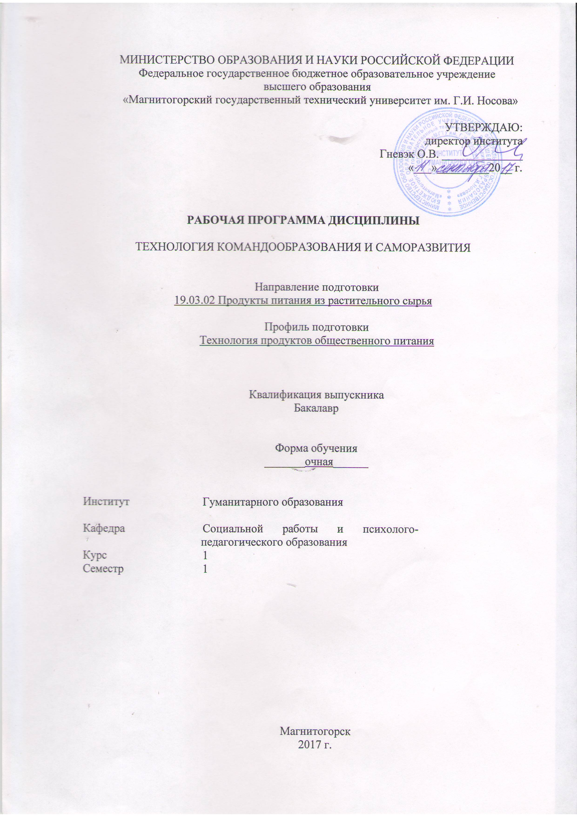

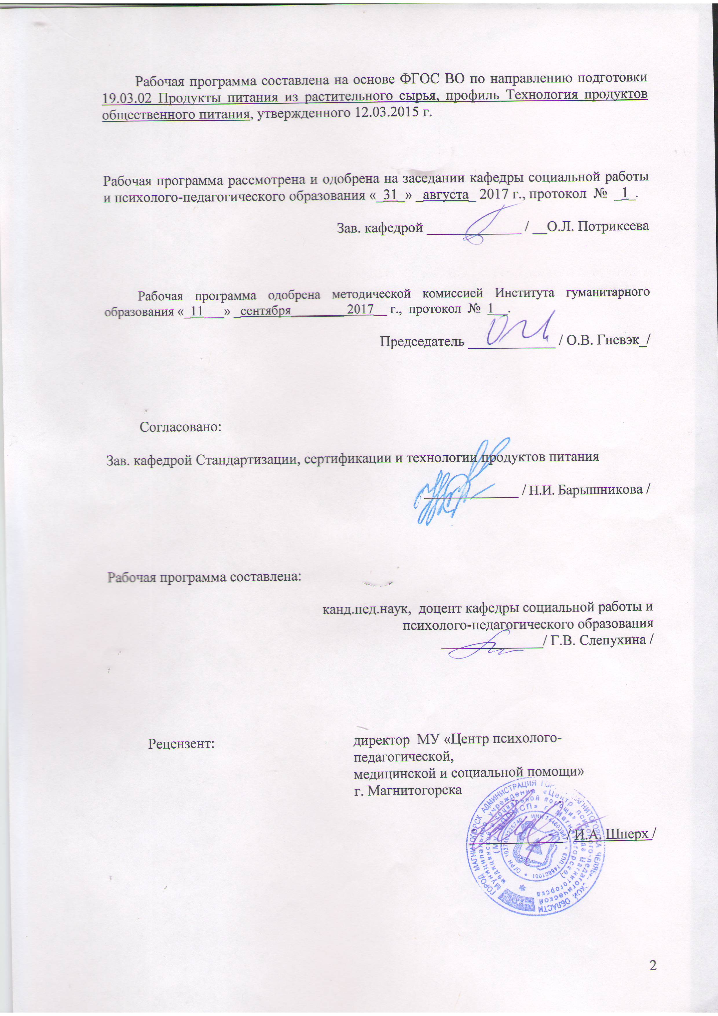

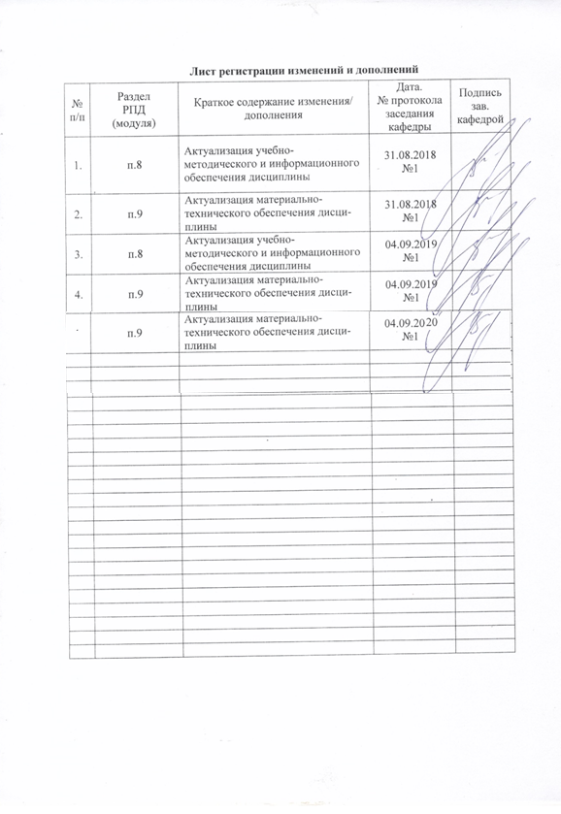

1 Цели освоения дисциплины (модуля)
Целями освоения дисциплины «Технология командообразования и саморазвития» являются: формирование у студентов компетенций, позволяющих им успешно решать весь спектр задач, связанных с созданием и функционированием команд в организациях, понимать психологическую сущность данного феномена, а также отчетливо выраженной позиции на проблему саморазвития и самообразования.
2 Место дисциплины (модуля) в структуре образовательной программы
Дисциплина Технология командообразования и саморазвития входит в базовую часть учебного плана образовательной программы.
Для изучения дисциплины необходимы знания (умения, владения), сформированные в результате изучения дисциплин/ практик:
Изучение дисциплины «Технология командообразования и саморазвития" базируется на знании предметов, изучаемых в общеобразовательной школе.
Знания (умения, владения), полученные при изучении данной дисциплины будут необходимы для изучения дисциплин/практик:
Культурология и межкультурное взаимодействие
Учебная - практика по получению первичных профессиональных умений и навыков, в том числе первичных умений и навыков научно-исследовательской деятельности
Производственная - практика по получению профессиональных умений и опыта профессиональной деятельности по профессии рабочего
Подготовка к сдаче и сдача государственного экзамена
3 Компетенции обучающегося, формируемые в результате освоения
дисциплины (модуля) и планируемые результаты обучения
В результате освоения дисциплины (модуля) «Технология командообразования и саморазвития» обучающийся должен обладать следующими компетенциями:
Структурный  элемент  компетенции | Планируемые результаты обучения
ОК-4 способностью работать в команде, толерантно воспринимая социальные, этнические, конфессиональные и культурные различия
Знать | - основы взаимодействия людей в коллективе, относящиеся к вопросам групповой динамики, командообразования и саморазвития;  анализирует достоинства и недостатки моделей взаимодействия, имеет четкое представление об особенностях личности и взаимодействия людей в коллективе, относящихся к вопросам групповой динамики и командообразования;
Уметь | - выделять и выбрать адекватные способы взаимодействия с коллегами в зависимости от представления об особенностях их личности, в т.ч. об этнических, социальных и культурных различиях;  - обсуждать способы эффективного решения работы в коллективе с учетом социальных, культурных и др. различий;  - выбрать адекватные способы взаимодействия с коллегами в зависимости от социальных и культурных различий и организовать командную работу в коллективе в зависимости от особенностей группы (возрастные особенности, гендерные различия и проч.);  применять знания дисциплины в профессиональной деятельности; использовать их на междисциплинарном уровне.

Владеть | - навыками применения на практике методами организации деятельности коллектива;  - навыками соотнесения достоинств и недостатков используемых моделей взаимодействия с точки зрения учета социальных, и культурных различий;  - навыками использования наиболее эффективных средств осуществления взаимодействия, в т.ч. на основе социальных и культурных различий.
ОК-5 способностью к самоорганизации и самообразованию
Знать | - определения понятий «жизненный путь», «жизненная позиция», «жизненная перспектива»;  основные правила организации процессов самоорганизации и самообразования.
Уметь | - - обсуждать способы эффективного решения проблем, связанных с самоорганизацией и самообразованием;  - распознавать эффективное решение от неэффективного;  - планировать цели и устанавливать приоритеты при выборе способов принятия решений с учетом условий, средств, личностных возможностей и временной перспективы достижения; осуществления деятельности;  - формировать приоритетные цели деятельности, аргументируя принимаемым решениям при выборе способов выполнения деятельности;  ставить цели и определять роли в команде;
Владеть | - - методами самоорганизации и самообразования;  - технологиями организации процесса самообразования; приемами целеполагания во временной перспективе, способами планирования, организации, самоконтроля и самооценки деятельности;  системой знаний о содержании, особенностях процессов самоорганизации и самообразования, аргументированно обосновывать принятые решения при выборе технологий их реализации с учетом целей профессионального и личностного развития.

4 Структура и содержание дисциплины
Общая трудоемкость дисциплины составляет 3 зачетные единицы 108 акад. часов, в том числе:
– контактная работа – 34,95 акад. часов:
– аудиторная – 34 акад. часов;
– внеаудиторная – 0,95 акад. час;
– самостоятельная работа – 73,05 акад. часов;

Раздел/ тема  дисциплины | Семестр | Аудиторная  контактная работа  (в акад. часах) |  |  | Самостоятельная работа (в акад. часах) | Вид самостоятельной  работы | Форма текущего контроля успеваемости и  промежуточной аттестации | Код и структурный  элемент  компетенции
Раздел/ тема  дисциплины | Семестр | лекции | лаборат.  занятия | практич. занятия
1.Теоретические основы командообразования | 1 |  |  |  |  |  |  | ОК – 4/зув  ОК –5/зув
1.1 Тема. Команда как вид групп высшего уровня развития |  | 2 | - | 2/2 | 6 | Тестовое задание.  Тренинг | Устный опрос по тестовому заданию и результатам тренинга. Семинар-дискуссия | ОК – 4/ зув  ОК –5/з
1.2. Тема. Формирование команды |  | 2 | - | 2/2 | 12 | Упражнения и деловые игры, направленные на формирование команды на этапе знакомства | Семинар-дискуссия по итогам упражнений | ОК– 4/зув,  ОК –5/ув
Итого по разделу | 1 | 4 |  | 4/4 | 18 | Тестовое задание.  Тренинг  Упражнения и деловые игры, направленные на формирование команды на этапе знакомства | Устный опрос.  Семинарское занятие.  Семинар-дискуссия. | ОК – 4/зув  ОК –5/зув
2. Внутрикомандные процессы и отношения | 1
2.1. Тема. Распределение ролей и особенности работы в команде |  | 2 |  | 2/2 | 8 | Методика «Командные роли» Р. М. Белбина | Семинар-дискуссия по результатам теста. Тренинговые упражнения на семинарском занятии | ОК – 4/зув  ОК –5/ув
2.2. Управление взаимоотношениями в команде |  | 1 |  | 2 | 8 | Работа над кейсами по командообразованию.  Стратегическая игра | Устный опрос по разбору кейса на командообразование. Собеседование по результатам участия в стратегической игре | ОК – 4/зув  ОК –5/ув
2.3. Тема Коммуникации в команде |  | 2 |  | 1 | 8 | Самостоятельное изучение учебной и научной литературы по основным положениям теорий Д.Мида, Д. Кислера, Э. Берна.  Тренинг. | Устный опрос, тестирование | ОК – 4/зув  ОК –5/зув
2.4. Тема Управление конфликтами в командах |  | 2 |  | 2 | 8 | Методика  К. Томаса | Устный опрос по результатам методики | ОК – 4/зув  ОК –5/зув
2.5 Взаимодействие команд |  | 2 |  | 2 | 6,05 | Самостоятельное изучение учебной и научной  литературы | Устный опрос | ОК – 4/зув  ОК –5/зув
Итого по разделу |  | 9 |  | 9/2 | 38,05 |  | Семинар-дискуссия, Устный опрос,  Собеседование, Тестирование | ОК – 4/зув  ОК –5/зув
3. Раздел Саморазвитие членов команды | 1
3.1. Тема Жизненный путь личности и саморазвитие. Индивидуальный коучинг. |  | 4 |  | 4 | 17 | Составление портфолио.  Разработка проекта (группового). | Устный опрос по результатам методик.  Презентация и защита группового проекта. Анализ командного дела | ОК – 4/зув  ОК –5/зув
Итого по разделу | 1 | 4 |  | 4 | 17 |  | Устный опрос по результатам методик.  Презентация и защита группового проекта.  Анализ командного дела | ОК – 4/зув  ОК –5/зув
Итого за семестр | 1 | 17 |  | 17/6И | 73,05 |  | Итоговый тест. Зачет. | ОК – 4/зув  ОК –5/зув

5 Образовательные технологии
Основными видами образовательных технологий являются: технологии интерактивного обучения, информационно-коммуникационные технологии (компьютеры, средства мультимедиа), которые в сочетании с внеаудиторной работой обеспечивают формирование и развитие профессиональных навыков студентов. Эффективность образовательных технологий зависит от активных методов обучения. Активные методы вносят элементы существенного приближения учебного процесса к практической профессиональной деятельности, тем самым способствуя формированию и оцениванию общекультурных и профессиональных компетенций студентов.
Выбирая технологию работы со студентами, необходимо иметь в виду, что наибольшего эффекта от ее применения можно достичь, если учитывать цели образования, на реализацию которых должна быть направлена избираемая технология, содержание, которое предстоит передать обучающимся с ее помощью, а также условия, в которых она будет использоваться.
На лекционных занятиях используются традиционные образовательные технологии, предполагающие прямую трансляцию знаний от преподавателя к студенту (преимущественно на основе объяснительно-иллюстративных методов обучения) и технологии проблемного обучения, которые предполагают постановку проблемных вопросов, создание учебных проблемных ситуаций для стимулирования активной познавательной деятельности студентов.
Реализация компетентностного подхода предусматривает использование в учебном процессе активных и интерактивных форм проведения занятий (деловых и ролевых игр, разбор конкретных ситуаций, психологические тренинги); учебных занятий с использованием информационно-коммуникационных технологий (практические занятия в форме презентации); учебных занятий с использованием специализированных интерактивных технологий (лекция–провокация, лекция-беседа, лекция-дискуссия, лекция-прессконференция, семинар-дискуссия), которые в сочетании с внеаудиторной работой направлены на формирование и развитие профессиональных навыков обучающихся.

6 Учебно-методическое обеспечение самостоятельной работы обучающихся
Тестовые задания для самопроверки по дисциплине перед итоговым зачетом
1. Процесс целенаправленного формирования особого способа взаимодействия людей в организованной группе, позволяющего эффективно реализовывать их энергетический, интеллектуальный и творческий потенциал сообразно стратегическим целям организации, называется:
А) командообразование;
Б) групповая сплоченность;
В) ценностно-ориентационное единство.
2. Командообразование как специальный вид деятельности зародилось:
А) в конце 19 века;
Б) во второй половине 20 века;
В) в начале 20 века.
3. В настоящий момент выделяют следующие направления в области командообразования:
А) вопросы комплектования команд;
Б) формирование командного духа;
В) диагностика целевых групп с точки зрения их соответствия понятию «команда»;
Г) все ответы не верны.
4. Состояние эффективного группового взаимодействия в процессе работы сотрудников организации, четко осознающих взаимосвязи между целями, методами работы и процессом успешного выполнения задач, называется:
А) сплоченность;
Б) группа;
В) команда.
5. Вид группы, члены которой могут повысить эффективность совместной деятельности, но не прилагают к этому ни малейших усилий, называется:
А) потенциальная команда;
Б) псевдокоманда;
В) рабочая группа.
6. Небольшая группа людей, стремящихся к достижению общей цели, постоянно взаимодействующих и координирующих свои усилия, называется:
А) команда;
Б) рабочая группа;
В) псевдокоманда.
7. Человек, который ведет других за собой, задает направление и темп движения, заряжает энергией, воодушевляет, показывает пример, привлекает к себе людей, нацелен на преобразование и развитие – это:
А) менеджер;
Б) лидер;
В) руководитель.
8. В концепции Р.М. Белбина выделяются следующие командные роли:
А) реализатор;
Б) руководитель;
В) мотиватор;
Г) организатор;
Д) все ответы верны.
9. Совокупность ожиданий, существующая относительно каждого члена команды, называется:
А) роль;
Б) образ;
В) стремление.
10. В модели управленческих ролей Базарова Т.Ю., реализация данной роли предполагает оперативное управление, поддержание бизнес-процессов и организационной структуры в режиме функционирования:
А) организатор;
Б) управленец;
В) администратор;
Г) руководитель.
11. По мнению Р.М. Белбина, представители данной командной роли амбициозны, азартны, борются за победу любой ценой, будоражат команду и двигают ее к цели, при этом отличаются раздражительностью, нетерпением и не всегда способны довести до логического конца свою активность – это:
А) организаторы;
Б) генераторы идей;
В) мотиваторы;
Г) гармонизаторы.
12. К механизмам, по которым члены команд принимают свои роли, относят:
А) ролевое самоопределение;
Б) ролевая идентификация;
В) создание роли;
Г) принятие роли;
Д) все ответы верны.
13. Автором модели «Колесо команды» является:
А) Т.Б. Базаров;
Б) Р.М. Белбин;
В) Марджерисон-МакКенн.
14. Роли «исследователь–промоутер» в модели Марджерисона-МакКенна соответствует следующий тип задач:
А) консультирование;
Б) новаторство;
В) развитие;
Г) организация;
Д) стимулирование.
15. Специалисты одного профиля, регулярно встречающиеся для совместного изучения рабочих вопросов:
А) виртуальная команда;
Б) команда специалистов;
В) команда перемен.
16. Знание норм и правил, принятых в команде, позитивное или как минимум нейтральное к ним отношение и следование им в повседневной жизни, называется:
А) лояльность;
Б) законопослушность;
В) идентичность;
Г) приверженность;
Д) все ответы не верны.
17. Объединение команды против одного из своих членов, выражающееся в его скрытой травле:
А) групповое табу;
Б) моббинг;
В) самоизоляция.
18. Самовосприятие человека как члена определенной группы или нескольких групп, называется:
А) коллективистическое самосознание;
Б) групповая идентичность;
В) групповая сплоченность.
19. Управленческая форма, в которой как индивидуальные, так и коллективные решения и действия регулируются совместно выработанным общим видением и также разработанными самой командой процедурами взаимодействия ее членов, называется:
А) стратегический менеджмент;
Б) командный менеджмент;
В) структурированный менеджмент.
20. К факторам, провоцирующим раскол в команде, относятся:
А) жизненные кризисы;
Б) неуспех деятельности;
В) конкуренция с другими группами;
Г) все ответы верны.
21. К условиям, обеспечивающим эффективную деятельность команды относят:
А) поддерживающее окружение;
Б) квалификация и четкое осознание выполняемых ролей;
В) командное вознаграждение;
Г) открытые коммуникации.
22. Стиль мышления людей, полностью включенных в команду, где стремление к единомыслию важнее, чем реалистическая оценка возможных вариантов действий, называется:
А) огруппление мышления;
Б) ингрупповой фаворитизм;
В) групповое табу.
23. Феномен, заключающийся в том, что производительность команды оказывается меньшей, чем сумма индивидуальных усилий, продемонстрированных по одиночке, называется:
А) моббинг;
Б) групповой ритуал;
В) социальная леность;
Г) внешний локус контроля.
24. На данном этапе командообразования команда постоянно отслеживает, насколько эффективно она продвигается вперед, называется:
А) знакомство;
Б) позиционирование;
В) рефлексия.
25. Начальный этап командообразования, на котором осуществляется целенаправленный подбор членов команды на основе принципа максимальной однородности участников, учитывающего требование взаимодополняемости:
А) комплектование команды;
Б) формирование общего видения;
В) знакомство.
26. Система согласованных представлений членов команды о том, к чему надо стремиться, называется:
А) формирование общего видения;
Б) знакомство;
В) институциализация.
27. Данный вид тренинга включает не столько обучение конкретным навыкам, сколько согласование целей и ценностей:
А) тренинги навыков;
Б) тренинги овладения поведением;
В) групподинамические тренинги.
28. Одна из наиболее популярных форм групподинамического тренинга командной сыгровки, при подготовке ряда упражнений которого используется альпинистское снаряжение:
А) тим-билдинг;
Б) веревочный курс;
В) тренинг личностного роста.
29. К причинам ухода команд из организации относят:
А) команда перерастает организацию;
Б) смена владельца бизнеса;
В) поиск лучших условий работы;
Г) команда создает собственный бизнес;
Д) все ответы верны.
30. К групповым защитным механизмам, позволяющим обеспечить целостность команды в условиях внутренних и внешних противоречий, относят:
А) групповое табу;
Б) групповой ритуал;
В) социальная леность;
Г) все ответы неверны.

Вопросы для самоконтроля
1. Какие проблемы этического характера возникают в процессе командообразования?
2. Каким образом базовые установки влияют на процесс командообразования?
3. Охарактеризуйте командообразование как метод развития организации.
4. Охарактеризуйте командообразование как целенаправленную деятельность.
5. Конкретизируйте цели и задачи процесса командообразования.
6. Дайте характеристику основным формам командообразования.
7. Опишите методы оценки личности членов команды.
8. Дайте краткий обзор современных концептуальных подходов к командообразованию.
9. Что лежит в основе групповой работы?
10. Каковы условия и принципы эффективной групповой работы?
11. Каким образом подбор кандидатов в команду влияет на создание эффективной команды.
12. Какие умения и навыки членов команды позволяют повысить ее эффективность?
13. Охарактеризуйте этапы командообразования.
14. Перечислите методы и приемы формирования команд, какой из них, на Ваш взгляд, предпочтительнее.
15. Какие техники групповой работы Вы освоили?
16. Охарактеризуйте способы разрешения конфликтных ситуации в команде.
17. В чем заключаются позитивные функции конфликтов?
18. Что можно понимать под «продуктивным поведением»?
19. Как можно стимулировать продуктивное поведение?
20. В каких случаях один и тот же стиль поведения может рассматриваться как продуктивный и как деструктивный?

Темы контрольных заданий по дисциплине
«Технология командообразования и саморазвития»
- Групповая сплоченность как консолидация членов команды.
- Влияние психологических характеристик индивидов на сплоченность команды.
- Взаимосвязь качеств индивидов и взаимоотношение в команде.
- Управление психологическим климатом в команде.
- Командообразование как фактор эффективной совместной деятельности
- Теоретические аспекты, этапы, способы командообразования.
- Характеристика понятия команды, роль личности в ней.
- Стратегическое мышление руководителя как форма делового проектирования.
- Гражданские основы профессионального мышления руководителя.
- Миссия команды.
- Процесс формирования руководителем управленческой команды.
- Психологические основы профессионального лидерства в команде.
- Управленческая команда конкретной фирмы (организации). Социально-психологический портрет.
- Команда как субъект профессионального воспитания.
- Самоорганизация управленческой команды.
- Специфика профессионального лидерства в команде.
- Социально-психологические средства повышения креативности команды.
- Социально-психологические методы повышения эффективности совещаний.
- Социально-психологические методы обеспечения эффективности переговорного процесса.
- Управление конфликтом в команде.
- Особенности принятия коллективного решения в команде.
- Этапы развития команд в организации.
- Тим-билдинг как способ формирования команды.

7 Оценочные средства для проведения промежуточной аттестации
а) Планируемые результаты обучения и оценочные средства для проведения промежуточной аттестации:
Структурный элемент  компетенции | Планируемые результаты обучения | Оценочные средства
ОК – 4: способностью работать в команде, толерантно воспринимая социальные, этнические, конфессиональные и культурные различия
Знать | - основы взаимодействия людей в коллективе, относящиеся к вопросам групповой динамики, командообразования и саморазвития;  анализирует достоинства и недостатки моделей взаимодействия, имеет четкое представление об особенностях личности и взаимодействия людей в коллективе, относящихся к вопросам групповой динамики и командообразования. | Перечень теоретических вопросов для подготовки к зачету  - Команда как особый вид малой группы. Типы команд.  - Основные характеристики коллектива как разновидности малой группы.  - Лидерство в команде.  - Этапы командообразования.  - Принципы командной работы.  - Категории команд в зависимости от цели формирования.  - Пути командообразования.  - Понятие «роль». Виды и функции ролей, выполняемых участниками команды.  - Ролевая модель функциональной команды Р. Белбина. Ее использование в практике командообразования.  - Стихийное и целенаправленное формирование команды.  - Управление взаимоотношениями в команде  - Определение общения. Функции общения.  - Проблемы, барьеры, ошибки в общении.  - Отражение проблемы общения в теоретических концепциях.  - Источники распознавания состояний партнера.  - Интерпретация невербального поведения партнера.  - Гендерные особенности в деловом общении.  - Инструменты управления командными взаимоотношениями.  - Работа с конфликтами в команде.  - Трудности работы в команде.  - Тренинг командообразования: содержание и особенности проведения.  - Виды тренингов командообразования и особенности их применения.  - Тим-билдинг как способ формирования команды.  - Веревочный курс как способ формирования команды.
Уметь | - выделять и выбрать адекватные способы взаимодействия с коллегами в зависимости от представления об особенностях их личности, в т.ч. об этнических, социальных и культурных различиях;  - обсуждать способы эффективного решения работы в коллективе с учетом социальных, культурных и др. различий;  - выбрать адекватные способы взаимодействия с коллегами в зависимости от социальных и культурных различий и организовать командную работу в коллективе в зависимости от особенностей группы (возрастные особенности, гендерные различия и проч.);  применять знания дисциплины в профессиональной деятельности; использовать их на междисциплинарном уровне. | Задания:  - Разработать технологию отбора людей в команду и подобрать упражнения, которые можно использовать для формирования команды в своей организации/отделе в процессе тренинговой работы или на рабочем месте.  - Подготовить и выступить с презентацией собственной команды.  Содержание презентации: название, девиз (миссия), логотип, атрибуты команда.  Требования к презентации:  -продолжительность не более 7-10 мин.;  -участие всех членов команды (обязательно);  -форма представления – устная;  -можно использовать различные вспомогательные средства (музыка, плакат и др.);
Владеть | - навыками применения на практике методами организации деятельности коллектива;  - навыками соотнесения достоинств и недостатков используемых моделей взаимодействия с точки зрения учета социальных, и культурных различий;  - навыками использования наиболее эффективных средств осуществления взаимодействия, в т.ч. на основе социальных и культурных различий. | Практические задания  Представить программу мероприятий, направленных на формирование команды в собственной организации (по месту работы). Программа должна включать в себя характеристику трудового коллектива, специфики организации и указание мероприятий, сроков проведения, ответственных лиц, затрат.  Мониторинг эффективности команды в целом  Эффективность команды определяется на основании трех основных показателей:  – уровень эффективности межличностного взаимодействия;  – уровень согласованности действий в работе на общий результат;  – результативность, продуктивность.  Методика проведения  По истечении определенного периода (полгода, год) лидер оценивает работу своей команды по 10-балльной шкале по каждому из трех показателей и заносит результаты в сводную таблицу «Эффективность команды» в свою графу. Затем лидер организует обсуждение каждого показателя в команде и заносит коллегиальную оценку команды в соответствующую графу сводной таблицы.  Если высший руководитель проводит собственный мониторинг, он фиксирует результаты отдельно.  «Эффективность команды»  Задание 1  Запишите несколько ваших личных ассоциаций, связных с понятием «команда». Проанализируйте полученный список. Какие ассоциации имеют отношение к вашей профессиональной или учебной деятельности? Какими качествами должна обладать, на ваш взгляд, идеальная ко-  манда, команда вашей мечты? Дайте определение такой команды.  Не каждая группа становится командой или коллективом. Произойдет это или нет, зависит от многих факторов. Перечислите основные факторы, влияющие на формирование вашей команды.  Охарактеризуйте одну из формальных групп, членом, который вы в настоящее время являетесь (учебная группа, подразделение в организации и т. п.).  Какие признаки рабочей группы и какие признаки команды свойственны вашей группе на данном этапе ее развития.  Задание 2  1 Разделитесь на группы по 5–7 человек. Придумайте название команды, ее девиз. Выберите командира. Обсудите, что конкретно ваша команда могла бы сделать для улучшения окружающей жизни.  2 Обсудите всей группой идеи каждой команды и выберите одну из них для реализации.  3 В командах определите план реализации вашей идеи, определите ответственного за выполнение каждого пункта плана и затем всей группой наметьте совместный план действий.  4 Создайте советы дела, отвечающие за реализацию каждого пункта плана, включив в каждый совет дела по одному представителю от команды.  5 Советам дела определить последовательность выполнения плана и необходимые для этого средства. Определить ответственных за каждый этап выполнения задачи и обеспечение средствами для выполнения каждого этапа. Определить роль каждой команды на каждом этапе выполнения задания и через представителей каждой команды довести задание до их команд.  6 Начните реализацию общего плана действий.
  Оценка | Уровень эффективности межличностного взаимодействия | Уровень согласованности действий в работе на общий результат | Результат продуктивности
  Лидер команды
  Команда
ОК – 5: способностью к самоорганизации и самообразованию
Знать | - определения понятий «жизненный путь», «жизненная позиция», «жизненная перспектива»;  основные правила организации процессов самоорганизации и самообразования. |  | Примерные тесты  1. Жизненный путь – это …  а) субъективная сторона реальной жизни;  б) противоречивый процесс, предполагающий потребность к активности, самореализации собственных устремлений;  в) индивидуальная история личности, ее содержание и мировоззренческая суть;  г) выбор профессии и конкретных жизненных планов.  2. Жизненные отношения, способ их реализации, отвечающий (или не отвечающий) потребностям, ценностям личности – это …  а) внутренняя жизнь;  б) биографический план единства внутренней и внешней жизни;  в) жизнедеятельность человека;  г) жизненная позиция.  3. Технология, позволяющая достигать максимальных результатов с минимально возможными усилиями – это …  а) личностный рост;  б) коучинг;  в) велнес;  г) устремленность в будущее.
Уметь | - обсуждать способы эффективного решения проблем, связанных с самоорганизацией и самообразованием;  - распознавать эффективное решение от неэффективного;  - планировать цели и устанавливать приоритеты при выборе способов принятия решений с учетом условий, средств, личностных возможностей и временной перспективы достижения; осуществления деятельности;  - формировать приоритетные цели деятельности, аргументируя принимаемым решениям при выборе способов выполнения деятельности;  ставить цели и определять роли в команде; |  | Примеры творческих заданий  1 Изучить собственную личность и свое типичное поведения в команде с помощью тестирования по методике Р. Белбина.  Описать роли, выполнение которых будет для личности эффективно и роли, которые будут нежелательными для личности.  2 Проведите сравнительный анализ образа своего «Я», образа хорошего, приятного вам человека и образа плохого или неприятного вам человека. Бланк для заполнения  Предлагаем вам принять участие в исследовании, которое направлено на выявление механизмов взаимовосприятия людей. Обследование проводится анонимно, полученные от Вас персональные данные предназначены лишь для научного анализа и не будут разглашены. Чем искреннее будут ваши ответы, тем большее научное значение они представляют.  1 Пожалуйста, поочередно заполните все столбцы, последовательно ответив по 20 раз без повторений на указанные в заголовке столбца вопросы. При заполнении каждого последующего столбца закройте написанное ранее, постарайтесь не вспоминать то, что написали прежде и не заглядывать в соседние столбцы.
  Кто Я?  Какой (ая) Я? | Хороший, приятный мне человек, какой он? | Плохой, неприятный мне человек, какой он?
  1 | 2 | 1
  2 | 2 | 2
  Портреты: | Портреты: | Портреты:
Владеть | - методами самоорганизации и самообразования;  - технологиями организации процесса самообразования; приемами целеполагания во временной перспективе, способами планирования, организации, самоконтроля и самооценки деятельности;  системой знаний о содержании, особенностях процессов самоорганизации и самообразования, аргументированно обосновывать принятые решения при выборе технологий их реализации с учетом целей профессионального и личностного развития. |  | Примеры ситуационных задач:  Подготовить и выступить с презентацией собственной команды.  Содержание презентации: название, девиз (миссия), логотип, атрибуты команда.  Требования к презентации:  -продолжительность не более 7-10 мин.;  -участие всех членов команды (обязательно);  -форма представления – устная;  -можно использовать различные вспомогательные средства (музыка, плакат и др.).

б) Порядок проведения промежуточной аттестации, показатели и критерии оценивания:
Промежуточная аттестация по дисциплине «Технология командообразования и саморазвития» включает тестирование, позволяющее оценить уровень усвоения обучающимися знаний, практические и контрольные задания, выявляющие степень сформированности умений и владений, проводится в форме зачёта.

Методические рекомендации для подготовки к зачету:
Подготовка к зачету заключается в изучении и тщательной проработке обучающимся учебного материала дисциплины с учётом учебников, учебных пособий, лекционных и практических занятий, сгруппированном в виде контрольных вопросов.
Критерии оценки:
- «зачтено» - выставляется при условии, если студент показывает хорошие знания учебного материала по теме, знает сущность дисциплины. При этом студент логично и последовательно излагает материал темы, раскрывает смысл вопроса, дает удовлетворительные ответы на дополнительные вопросы. Дополнительным условием получения оценки могут стать хорошие успехи при выполнении самостоятельной и контрольной работы, систематическая активная работа на практических занятиях.
- «не зачтено» - выставляется при условии, если студент владеет отрывочными знаниями о сущности дисциплины, дает неполные ответы на вопросы из основной литературы, рекомендованной к курсу, не может ответить на дополнительные вопросы, предложенные преподавателем.

8 Учебно-методическое и информационное обеспечение дисциплины (модуля)
а) Основная литература:
1. Технология командообразования и саморазвития [Электронный ресурс] : учебно-методическое пособие / [И. В. Гурьянова, Н. А. Кобзева, И. В. Лапчинская и др.] ; МГТУ. - Магнитогорск : МГТУ, 2016. - 1 электрон. опт. диск (CD-ROM). - Режим доступа: https://magtu.informsystema.ru/uploader/fileUpload?name=2930.pdf&show=dcatalogues/1/1134610/2930.pdf&view=true .
2 Слепухина, Г. В. Деловая коммуникация : учебное пособие / Г. В. Слепухина ; МГТУ. - Магнитогорск : МГТУ, 2017. - 1 электрон. опт. диск (CD-ROM)- URL: https://magtu.informsystema.ru/uploader/fileUpload?name=3183.pdf&show=dcatalogues/1/1136625/3183.pdf&view=true (дата обращения: 25.09.2020). - Макрообъект. - Текст : электронный. - Сведения доступны также на CD-ROM
б) Дополнительная литература:
1 Мельник, М. А. Культурология и межкультурное взаимодействие : хрестоматия / М. А. Мельник, А. И. Назарычева ; МГТУ. - Магнитогорск : МГТУ, 2017. - 1 электрон. опт. диск (CD-ROM). - Загл. с титул. экрана. - URL: https://magtu.informsystema.ru/uploader/fileUpload?name=2761.pdf&show=dcatalogues/1/1132852/2761.pdf&view=true (дата обращения: 25.09.2020). - Макрообъект. - Текст : электронный. - Сведения доступны также на CD-ROM.
2 Мельник, М. А. Профессиональная этика и профессионально-деловая коммуникация : учебно-методическое пособие / М. А. Мельник, А. И. Назарычева ; МГТУ. - Магнитогорск : МГТУ, 2016. - 1 электрон. опт. диск (CD-ROM). - Загл. с титул. экрана. - URL: https://magtu.informsystema.ru/uploader/fileUpload?name=2650.pdf&show=dcatalogues/1/1131143/2650.pdf&view=true (дата обращения: 25.09.2020). - Макрообъект. - Текст : электронный. - Сведения доступны также на CD-ROM.
3 Мельник, М. А. Культурные стратегии и тактики : учебно-методическое пособие / М. А. Мельник, А. И. Назарычева ; МГТУ. - Магнитогорск : МГТУ, 2017. - 1 электрон. опт. диск (CD-ROM). - Загл. с титул. экрана. - URL: https://magtu.informsystema.ru/uploader/fileUpload?name=3394.pdf&show=dcatalogues/1/1139348/3394.pdf&view=true (дата обращения: 25.09.2020). - Макрообъект. - Текст : электронный. - ISBN 978-5-9967-0971-7. - Сведения доступны также на CD-ROM.
4 Слепухина, Г. В. Семейное и кризисное консультирование : учебное пособие / Г. В. Слепухина ; МГТУ. - Магнитогорск : МГТУ, 2017. - 1 электрон. опт. диск (CD-ROM). - Загл. с титул. экрана. - URL: https://magtu.informsystema.ru/uploader/fileUpload?name=3403.pdf&show=dcatalogues/1/1139624/3403.pdf&view=true (дата обращения: 25.09.2020). - Макрообъект. - Текст : электронный. - ISBN 978-5-9967-1061-4. - Сведения доступны также на CD-ROM.
5 Слепухина, Г. В. Социально-психологические основы работы с семьей : учебное пособие / Г. В. Слепухина, О. Г. Петушкова, Н. В. Кобзева ; МГТУ. - Магнитогорск : МГТУ, 2016. - 1 электрон. опт. диск (CD-ROM). - Загл. с титул. экрана. - URL: https://magtu.informsystema.ru/uploader/fileUpload?name=2660.pdf&show=dcatalogues/1/1131308/2660.pdf&view=true (дата обращения: 25.09.2020). - Макрообъект. - Текст : электронный. - Сведения доступны также на CD-ROM.
в) Методические указания:
1. Олейник Е.В. Методические указаная для студентов по подготовке к учебной и научно-исследовательской работе. / Е.В. Олейник, С.Н. Испулова, С.А. Бурилкина; Магнитогорский гос. технический ун-т им. Г.И. Носова.- Магнитогорск: МГТУ им. Носова, 2019. -46с. –Текст: непосредственный
2. Гурьянова, И. В. Технология командообразования и саморазвития : практикум / И. В. Гурьянова ; МГТУ. - Магнитогорск : МГТУ, 2019. - 1 электрон. опт. диск (CD-ROM). - Загл. с титул. экрана. - URL : https://magtu.informsystema.ru/uploader/fileUpload?name=3879.pdf&show=dcatalogues/1/1530049/3879.pdf&view=true (дата обращения: 25.09.2020). - Макрообъект. - Текст : электронный. - Сведения доступны также на CD-ROM.

г) Программное обеспечение и Интернет-ресурсы:
Программное обеспечение
 | Наименование ПО | № договора | Срок действия лицензии
 | MS Windows 7 Professional (для классов) | Д-1227-18 от 08.10.2018 | 11.10.2021
 | MS Office 2007 Professional | № 135 от 17.09.2007 | бессрочно
 | FAR Manager | свободно распространяемое ПО | бессрочно
 | 7Zip | свободно распространяемое ПО | бессрочно

Интернет-ресурсы:
1. Букс, 2008. — 102 с. http:// http://www.bibliorossica.com/book.html?currBookId=9814&ln=ru&search_query
2. Невеев А. Б.Тренинг в организации: Учебное пособие / А.Б. Невеев. - М.: НИЦ Инфра-М, 2012. - 256 с.// http://znanium.com/bookread.php?book=319549
3. Ханин В. Рассказы о тренингах / Виктор Ханин. — М.: Альпина Бизнес
4. Чернецкая Н. И. Экспериментальная психология: практикум: Учебное пособие / Н.И. Чернецкая. - М.: НИЦ ИНФРА-М, 2014. - 120 с. //http://znanium.com/bookread.php?book=450407
5. Шалагинова И. Г., Клейменов В. Н. Развитие конфликтологической компетентности в ходе интерактивных занятий: Методическое пособие. Калининград: Изд-во РГУ им. И. Канта, 2008.-26с. http:// www.bibliorossica.com/book.html?currBookId=6878&ln=ru&search_query
6. Академия живого бизнеса - кейсы - http://www.akademiki.biz/forum/index.php?showtopic=2472
7. Бизнес-планер/командообразование - http://bizlana.ru/komandoobrazovanie-glava-pyataya/
8. Кейсы на командообразование - http://ru.convdocs.org/docs/index-5811.html?page=2
9. Тренинги на командообразование -http://eslitrenera.net/55-uprazhnenij-dlya-treninga-komandoobrazovaniya/
10. Учебник работы с кейсами - http://www.twirpx.com/file/232502/

9 Материально-техническое обеспечение дисциплины (модуля)
Материально-техническое обеспечение дисциплины включает:

Учебные аудитории для проведения занятий лекционного типа | Доска, мультимедийные средства хранения, передачи и представления информации.
Учебные аудитории для проведения практических занятий, групповых и индивидуальных консультаций, текущего контроля и промежуточной аттестации | Доска, мультимедийный проектор, экран
Помещения для самостоятельной работы обучающихся | Персональные компьютеры с пакетом MS Office, выходом в Интернет и с доступом в электронную информационно-образовательную среду университета
Помещение для хранения и профилактического обслуживания учебного оборудования | Стеллажи для хранения учебно-наглядных пособий и учебно-методической документации.

Приложение 1

Учебно-методическое обеспечение самостоятельной работы обучающихся

Вопросы для самоконтроля
1 Раздел Теоретические основы командообразования
Тема 1.1 Команда как вид групп высшего уровня развития
Вопросы для самопроверки
- Дайте определение понятию «командообразование».
- Какие направления деятельности в области командообразования востребованы в современном обществе?
- Каковы результаты научных исследованийфундаментального и прикладного характера в области командообразования в настоящее время?
- Назовите этапы командообразования.
- В чем сущность понятия «команда»? Отличие команды от малой группы?
- Какие вы можете назвать типы команд?
- Назовите основные характеристики коллектива как разновидности малой группы.
- Что означает понятие «разделенное лидерство» в команде?

Тема 2.2 Формирование команды
Вопросы для самоконтроля:
- Чем отличается целенаправленное формирование команды от стихийного?
- Какие стадии командообразования являются основными при формировании команды?
- Какие упражнения используются в тренинге командообразования – веревочном курсе?
- Какие средства отбора кандидатов в команду являются наиболее эффективными?

Раздел 2. Внутрикомандные процессы и отношения
Тема 2.1 Распределение ролей и особенности работы в команде
1. Охарактеризуйте понятие «командная роль».
2. Перечислите виды и функции ролей, выполняемых участниками команды.
3. Опишите роли членов команды по классификации Р. Дафта.
4. Опишите роли членов команды по классификации Р. Белбина.

Тема 2.2 Управление взаимоотношениями в команде
  - Процессы раскола команды и работа с ними.
  - Тренинг и коучинг: их роль в формировании команды.
  - Групповые защитные механизмы, позволяющие обеспечить целостность команды.
  - Веревочный курс как форма командной сыгровки.
  - Тим-билдинг и его возможности для формирования команды.
  - Общее видение и его значение для команды.

Вопросы для самоконтроля
1. Инструменты управления командными взаимоотношениями.
2. Работа с конфликтами в команде.
3. Трудности работы в команде.

Тема 2.3. Коммуникации в команде
1. Каковы функции общения?
2. Каковы наиболее типичные проблемы, возникающие в межличностном общении?
3. Каковы основные положения теорий Д.Мида, Д. Кислера, Э. Берна?
4. Каковы источники распознавания состояний партнера?
5. Какова роль невербального поведения в межличностном общении?
6. Каковы особенности женского коммуникативного поведения?
7. Каковы особенности мужского коммуникативного поведения?

Задания для самостоятельной работы
1. Проанализируйте представленные в лекции определения общения? Что объединяет их и различает? Самостоятельно найдите другие определения общения и обоснуйте, какое из них будет наиболее приближено к вашей профессиональной деятельности.
2. Какие функции общения наиболее проявлены в вашей будущей профессиональной деятельности?
3. Проанализируйте особенности общения своих знакомых (в семье, студенческой группе, общежитии) с позиций транзактного анализа Э.Берна.
4. Проанализируйте собственные проблемы в общении. Наметьте возможные пути их преодоления.

Тема 2.4. Управление конфликтами в командах
- Как понимается конфликт?
- В чем специфика конфликтов в команде?
- Каковы стратегии поведения в конфликте?
- Назовите уровни конфликта в организации?
- Какие способы управления конфликтами вам известны?
- Что такое переговорный процесс?
- Какие области взаимодействия людей требуют умения вести переговоры?
Каковы характерные признаки элементов, определяющих понятие «переговорный процесс»?
- По каким признакам можно классифицировать различные виды переговоров?
- Кто может быть субъектом переговоров?
- Каковы основные виды переговоров?
- Место и роль этапа «подготовки» в переговорном процессе.
- Психотехнология подготовки к переговорам.
- Каковы основные стадии переговорного процесса?
- Принципы организации переговоров.
Выполнить методику Томаса «Стили поведения в конфликте». Проанализировать результаты и выделить ситуации, в которых может быть непродуктивное поведение.

Тема 2.5. Взаимодействие команд
Вопросы для самоконтроля
- Охарактеризуйте принцип приоритетности интересов организации в процессе взаимодействия команд.
- Рассмотрите планирование как условие продуктивной деятельности команд.
- Проанализируйте этапы планирования деятельности.

Раздел 3. Саморазвитие членов команды
Тема 3.1. Жизненный путь личности и саморазвитие. Индивидуальный коучинг
- Понятие жизненного пути.
- Понятие жизненной позиции.
- Понятие жизненной перспективы.
- Понятие жизненного сценария.
- Личность как субъект жизненного пути.
- Личностный рост и его патогенные механизмы.
- Признаки остановки личностного роста.
- Понятие индивидуального коучинга и условия его успешности.

Задание для самостоятельной работы
Задание 1. Провести психологический анализ структуры и жизненного пути личности по материалам автобиографии.

Задание 2. Методика «Жизненный путь»
Предлагаемые вопросы помогают исследовать, каким образом события и люди повлияли на жизнь.
Задание 3. Опираясь на известные вам примеры, напишите эссе на тему: «Творчество, его влияние на жизненный путь и развитие личности».

Задания 4.
Представить одно или несколько командных дел (зависит от трудоемкости) любой направленности: профессиональной, учебной, научно-исследовательской, общественно-полезной, культурной, благотворительной, спортивной и др. Это могут быть: конкурсы, флешмобы, акции, выступления, соревнования, субботники, конференции и др.
Командное дело может быть представлено в виде фото- или видеопрезентации.
Требования:
-продолжительность не более 10 мин.;
-участие всех членов команды (обязательно);
-форма подачи – свободная;
-понятная и интересная форма представления материала.

Задание 5.
Выполнить методики, позволяющие выявить особенности собственной личности
(тест Айзенка, «Изучение акцентуации характера» (Шмишека), «Изучение самооценки» (Будасси), методика Майерса-Брикса). Используя результаты методик, составить свой психологический портрет.
Составить список жизненных целей, действий и средств их достижения
Составить карту карьерного развития

Задание 6.
Представить собственное портфолио, которое отражало бы видение Вами собственного развития в будущей профессиональной деятельности, научно-исследовательской работе, общественной, культурно-творческой, спортивной и др. сферах (можно выбрать для себя приоритет). В портфолио могут быть включены следующие материалы: грамоты, сертификаты, дипломы, публикации, резюме, свидетельства, благодарственные письма, рекомендации и др.

Задание 7.
Подготовить и выступить с презентацией собственной команды.
Содержание презентации: название, девиз (миссия), логотип, атрибуты команда.
Требования к презентации:
-продолжительность не более 7-10 мин.;
-участие всех членов команды (обязательно);
-форма представления – устная;
-можно использовать различные вспомогательные средства (музыка, плакат и др.);

Тестовые задания к теме 1.1
1. Процесс целенаправленного формирования особого способа взаимодействия людей в организованной группе, позволяющего эффективно реализовывать их энергетический, интеллектуальный и творческий потенциал сообразно стратегическим целям организации, называется:
а) развитие команды
б) развитие коллектива
в) командообразование
2. Группа людей, взаимодополняющих и взаимозаменяющих друг друга в ходе достижения поставленных целей, называется:
а) малая группа
б) команда
в) коллектив
3. Группа объединенных общими целями и задачами людей, достигшая в процессе социально-ценной совместной деятельности высокого уровня развития, называется:
а) коллектив
б) малая группа
в) команда
4. Командообразование, как специальный вид деятельности, зародилось:
а) во второй половине 20 века
б) в начале 20 века
в) в 1999 – 2005 гг.
5. На настоящий момент можно выделить несколько направлений деятельности в области командообразования: 1) вопросы комплектования команд, 2) задача командной сыгровки и 3)……………задачи оценки (диагностики)
6. По какому критерию выделены функциональные и кроссфункциональные команды?
а) поставленные цели
б) субъект управления
в) период существования
7. По какому критерию выделены совещательная, производственная, проектная команды?
а) поставленные цели
б) субъект управления
в) период существования
8. Реальная команда, члены которой обладают высокой взаимной ответственностью и добиваются результата, который превосходит ожидания окружающих, называется:
а) функциональная команда
б) высокоэффективная команда
в) рабочая группа
9. Как называется лидерство, при котором на разных этапах достижения общекомандной цели лидерскую позицию занимают те члены команды, которые наиболее компетентны в решении определенной задачи, но окончательные решения принимаются совместными усилиями группы:
а) компетентное
б) стратегическое
в) разделенное
10. Этап командообразования, на которомпоследовательно проводятся специально организованные процедуры работы с командой, называется:
а) этап комплектования
б) этап диагностики
в) этап сыгровки

Тестовые задания к теме 2.3
Эмотивная функция общения проявляется
а) в установлении контактов между людьми;
б) в осмыслении значений на основе представлений и фантазии;
в) в развитии людей и формировании новых отношений между ними;
г) в эмоциональной связи индивида с действительностью.
В соответствии с теорией трансактного анализа Э. Берна, наиболее благопритным для командного взаимодействия будет общение, которое осуществляется по следующим схемам
а) «Взрослый» - «Взрослый»;
б) «Родитель» - «Родитель»;
в) «Родитель» - «Взрослый»;
г) «Ребенок» - «Ребенок».
В процессе проведения деловых переговоров целесообразно использовать следующие жесты и позы:
а) руки, скрещенные на груди;
б) раскрытые ладони;
в) прикрывание рукой рта или лица;
г) руки за спиной в замок.
Тестовые задания к теме 3.1
1. Жизненный путь – это …
а) субъективная сторона реальной жизни;
б) противоречивый процесс, предполагающий потребность к активности, самореализации собственных устремлений;
в) индивидуальная история личности, ее содержание и мировоззренческая суть;
г) выбор профессии и конкретных жизненных планов.

2. Жизненные отношения, способ их реализации, отвечающий (или не отвечающий) потребностям, ценностям личности – это …
а) внутренняя жизнь;
б) биографический план единства внутренней и внешней жизни;
в) жизнедеятельность человека;
г) жизненная позиция.

3. Технология, позволяющая достигать максимальных результатов с минимально возможными усилиями – это …
а) личностный рост;
б) коучинг;
в) велнес;
г) устремленность в будущее

